GAME DESIGN DOCUMENT – ONLY JUMP

PHÁT TRIỂN GAME 3D PLATFORMER “ONLY JUMP” SỬ DỤNG UNITY ENGINE
Họ và tên: Ngô Văn Bảo Lộc
MSSV:27211341825
GVHD:Ths Nguyễn Văn Quốc
I. THÔNG TIN TỔNG QUAN
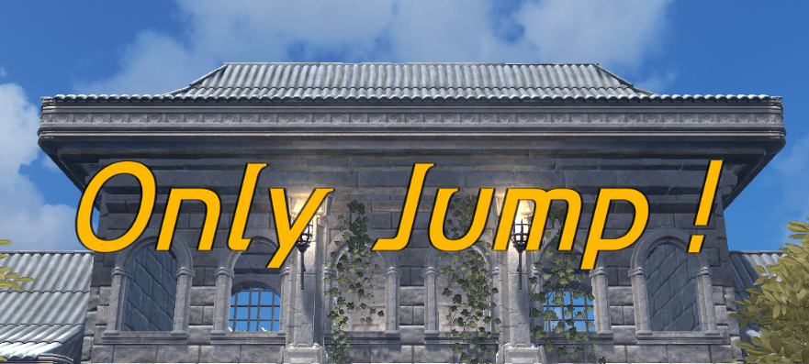
- Tên game: Only Jump
- Thể loại: 3D Platformer – Vượt chướng ngại vật
- Góc nhìn: Third-Person
- Nền tảng: PC (Windows)
- Engine: Unity Engine 2022
- Người chơi: Single-player
- Đối tượng người chơi:13(game chỉ gây cảm giác ức chế phù hợp với nhiều lứa tuổi)
II. CỐT TRUYỆN
- Nhân vật chính vốn là một người bình thường trong thế giới hiện đại. Sau một vụ nổ lớn giữa sự sống và cái chết bất ngờ linh hồn của nhân vật được đưa đến một thế giới dạng limbo là vùng biên giới giữa sự sống và cái chết – nơi tồn tại những tòa tháp khổng lồ vươn lên tận trời. Người chơi phải vượt qua các thử thách này để hoàn thành trò chơi.
- Bắt buộc người chơi phải vượt qua mỗi chướng ngại vật tượng trưng cho một thử thách trong cuộc đời: kiên nhẫn, dũng cảm, trí tuệ, và niềm tin.
- Người chơi phải vượt qua các chướng ngại vật ngày càng khó khăn, tượng trưng cho những thử thách mà con người phải đối mặt trong cuộc sống.
III. BỐI CẢNH
- ở có những tòa tháp , trụ,tượng,được sắp xếp không theo thứ tự .
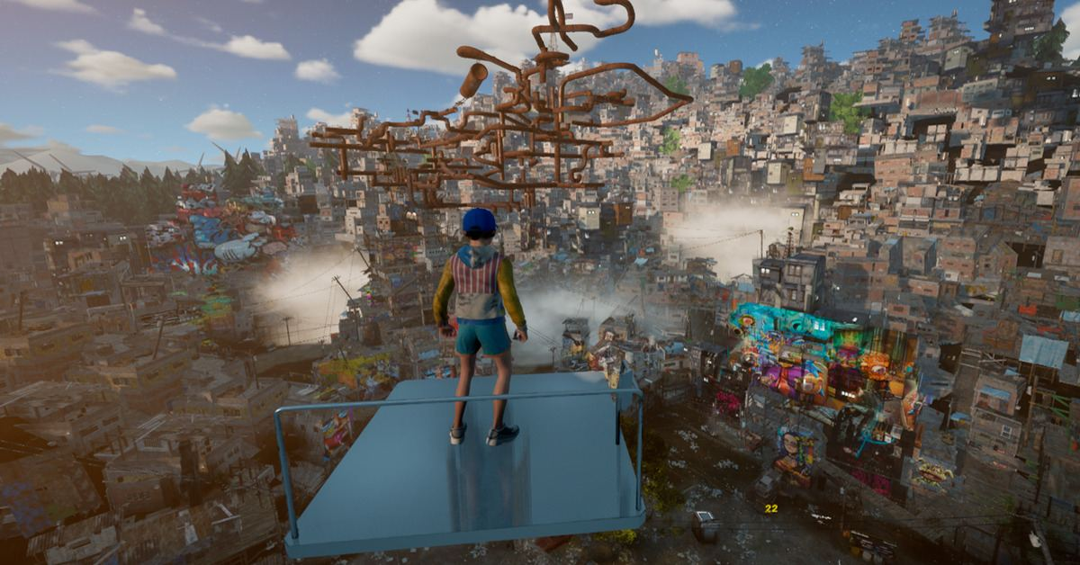
Hình ảnh minh họa
IV. GAMEPLAY
Điều khiển:
- WASD – Di chuyển
- Space – Nhảy
- Chuột – Xoay camera
- Chuột trái – Đi chậm
- Shifft – Chạy
V.Nhân Vật
- Nhân vật chính (Player) là một võ sỉ nữ
- Có thể lực tốt
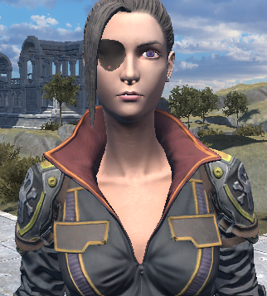
(Player)
V. THIẾT KẾ LEVEL
- Cấp bậc 1:các chướng ngại vật dễ dàng vượt qua với khoảng cách ngắn.
- Cấp bậc 2:các chướng ngại vật trở nên xa hơn yêu cầu kỹ năng cân chỉnh.
- Cấp bậc 3:các chướng ngại trở nên nhỏ khó vượt qua .
- Cấp bậc 4: là cấp bậc cuối cùng các chướng ngại vật nhỏ nhất yêu cầu độ chính xác cao.
VI. UI/UX
- LobbyScene. MainScene, EndingScene.
VII. ÂM THANH & HIỆU ỨNG
- Nhạc nền nhẹ
- Hiệu ứng nhảy, rơi, checkpoint
VIII. Tài nguyên trong trò chơi
- Gồm các điểm checkpoint như:Elevator,Bed,Earth.
VIII. THÔNG SỐ KỸ THUẬT
- Tối thiểu: Windows 10, RAM 4GB
- Khuyến nghị: Windows 11, RAM 8GB

